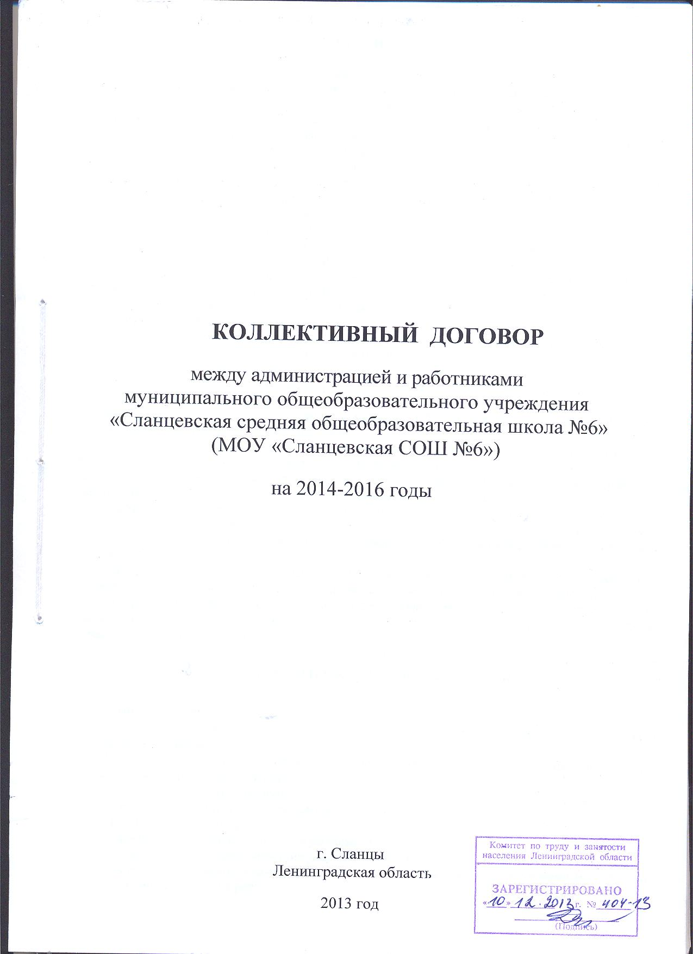
ОБЩИЕ ПОЛОЖЕНИЯ

Стороны, заключившие настоящий коллективный договор, руководствуются в своей деятельности Конституцией Российской Федерации, Трудовым кодексом Российской Федерации, действующим законодательством Российской Федерации, трехсторонними и отраслевыми соглашениями, локальными нормативными актами образовательного учреждения.
Сторонами коллективного договора являются: представитель работодателя – директор муниципального общеобразовательного учреждения «Сланцевская средняя общеобразовательная школа №6» (МОУ «Сланцевская СОШ №6») Васильева Надежда Викторовна (далее по тексту Администрация) и представитель работников образовательного учреждения - председатель Первичной профсоюзной организации школы Архипова Лариса Давидовна (далее по тексту - Профсоюз).
Настоящий коллективный договор является средством регулирования социально-трудовых отношений в МОУ « Сланцевская СОШ №6».
Цель коллективного договора – закрепление нормативных положений трудового законодательства и установление дополнительных, более льготных социально – экономических условий, по сравнению с нормами и положениями, установленными законодательством РФ, для достижения наиболее эффективного управления образовательным учреждением и максимального социального и материального благополучия работников с учетом финансово – экономического положения работодателя.
Стороны признают, что уровень экономического развития образовательного учреждения и благополучие работников взаимосвязаны, и они заинтересованы в гармоничных отношениях и разрешают любые конфликтные ситуации путем переговоров.
Профсоюз признает право Администрации осуществлять планирование, управление и контроль организации учебно–воспитательного процесса, расстановку кадров, стимулирование работников, привлечение работников к дисциплинарной и материальной ответственности и иные полномочия, определенные действующим законодательством.
Администрация признает Профсоюз полномочным представителем трудового коллектива при проведении коллективных переговоров, заключении и изменении коллективного договора, осуществлении контроля за его выполнением, а также при реализации права на участие в управлении организацией, рассмотрении трудовых споров работников с работодателем.
Профсоюз признает свою ответственность за решение в трудовом коллективе общих задач и целей организации, обеспечение роста качества труда, как основы развития коллектива, создание хорошего морально-психологического климата, за проведение забастовки в нарушение установленного действующим законодательством порядка.
Работники, не являющиеся членами Профсоюза, могут уполномочить орган первичной профсоюзной организации представлять их интересы во взаимоотношениях с работодателем.
Профсоюз представляет Администрации правоустанавливающие документы, подтверждающие состав профсоюзной организации и его компетенцию, зарегистрированные в установленном законом порядке в уполномоченном органе.
П. ПРИЕМ И УВОЛЬНЕНИЕ РАБОТНИКОВ
Администрация:
Соблюдает предусмотренный Трудовым кодексом Российской Федерации порядок приема и увольнения работников.
При приеме на работу (до подписания трудового договора) знакомит работника под личную подпись со следующими документами:
- должностными обязанностями;
- Уставом образовательного учреждения;
- Коллективным договором;
- Правилами внутреннего трудового распорядка;
- Положением о материальном стимулировании работников.
После приема на работу знакомит работника под личную подпись со следующими документами:
- приказом о приеме на работу;
- инструкцией по охране труда и технике безопасности;
- другими локальными актами образовательного учреждения, непосредственно связанными с трудовой деятельностью работника.
Производит запись в трудовые книжки в соответствии с требованиями Инструкции по заполнению трудовых книжек и со Списком должностей и учреждений. Своевременно вносит запись о награждениях, присвоенной квалификации по итогам аттестации, знакомит работников с произведенными записями в трудовых книжках в течение одной недели с момента их внесения.
Перевод работников осуществляет в порядке, предусмотренном статьями 72-73 Трудового кодекса Российской Федерации.
Изменение существенных условий труда производит в порядке, предусмотренном статьей 74 Трудового кодекса Российской Федерации.

Профсоюз:
Подает работодателю в письменной форме мотивированное мнение по вопросам увольнения работников на основании п.п. 2, 3, 5 статьи 81 Трудового кодекса Российской Федерации.
Оказывает юридическую помощь членам Профсоюза по вопросам трудового законодательства безвозмездно.
Контролирует соблюдение трудового законодательства по вопросам приема, перевода и увольнения работников. Осуществляет контроль за правильным ведением трудовых книжек.

III. ВОПРОСЫ ЗАНЯТОСТИ, ПРОФЕССИОНАЛЬНОЙ ПОДГОТОВКИ
И ПЕРЕПОДГОТОВКИ КАДРОВ
Администрация:
Обеспечивает в первую очередь занятость работников, с которыми заключен трудовой договор по основному месту работы.
Признает, что преимущественным правом на оставление на работе при сокращении численности штата работников, помимо лиц, указанных в ст. 179 ТК РФ, обладают также лица, проработавшие в учреждении более длительный период.
Содействует повышению профессиональной квалификации работников образовательного учреждения и их переподготовке.
Сохраняет за работником место работы (должность) и среднюю заработную плату по основному месту работы при направлении его на повышение квалификации с отрывом от работы.
Разрабатывает мероприятия по сохранению численности работников, работающих по трудовому договору по основному месту работы.

Профсоюз:
Оказывает содействие в соблюдении требований нормативных актов при прохождении переподготовки и повышении квалификации педагогическими работниками образовательного учреждения.
Осуществляет контроль за соблюдением норм трудового законодательства в вопросах занятости работников.

IV. ОПЛАТА ТРУДА РАБОТНИКОВ
Администрация:
Устанавливает предварительную учебную нагрузку педагогическим работникам на новый учебный год до ухода работников в очередной отпуск, знакомит с ней работников под личную подпись. С уточненной педагогической нагрузкой знакомит работника в сентябре под личную подпись.
Устанавливает нагрузку больше или меньше нормы только с письменного согласия работника в форме заявления. Знакомит работника под личную подпись с тем, что работа меньше чем за ставку заработной платы не включается в специальный стаж для назначения льготной пенсии педагогическим работникам.
Проводит своевременно работу по тарификации педагогических работников, ее уточнению в связи с изменением условий, требующих изменения в условиях оплаты труда.
Производит выплату заработной платы в соответствии со статьей 136 Трудового кодекса Российской Федерации не реже двух раз в месяц:
- заработная плата за первую половину месяца не позднее 25 числа,
- заработная плата за вторую половину месяца не позднее 10 числа следующего месяца.
Обеспечивает наличие расчетного листка для каждого работника, в котором указываются составные части заработной платы, причитающейся ему за соответствующий период, размеры и основания произведенных удержаний, а также общая денежная сумма, подлежащая выплате.
Форма расчетного листка утверждается с учетом мнения Профсоюза.
Производит выплату отпускных не позднее, чем за три дня до начала отпуска. Производит расчет при увольнении в последний день работы, в том числе выплачивает компенсацию за неиспользованный отпуск.
Не допускает установления и изменения систем оплаты труда без учета мотивированного мнения Профсоюза образовательного учреждения. Предупреждает работников персонально под расписку не менее чем за два месяца о введении новых условий оплаты труда или изменении условий труда.
Обеспечивает контроль за своевременностью и правильностью выплат пособий.
При совмещении профессий (должностей), расширении зон обслуживания, увеличении объема работы или исполнении обязанностей временно отсутствующего работника без освобождения от работы, определенной трудовым договором, работнику производится доплата.
Размер доплаты устанавливается по соглашению сторон трудового договора с учетом содержания и (или) объема дополнительной работы.
Производит доплаты работникам в соответствии с Положением о материальном стимулировании работников.
Устанавливает надбавку к заработной плате в размере до 12 % (в зависимости от условий) при работе в неблагоприятных условиях по итогам аттестации рабочего места.
Производит доплату за работу в ночное время (с 22 до 6 часов) в повышенном размере - 20% от должностного оклада.
Производит оплату за дни вынужденного простоя работника по вине работодателя (в случае карантина, аварийной ситуации) в размере не ниже 100% среднего заработка работника.
Производит оплату в двойном размере либо предоставляет дополнительные дни отдыха за работу в выходные и праздничные дни.
В случае задолженности по оплате труда, выплачивает заработную плату с уплатой процентов (денежной компенсации) в размере не ниже 1/300 действующей в это время ставки рефинансирования ЦБ РФ от невыплаченных в срок сумм, за каждый день задержки, начиная со следующего дня после установленного срока выплаты по день фактического расчета включительно.
Оплачивает командировочные расходы в размерах, установленных Правительством Российской Федерации.
Выдвигает кандидатуры работников образовательного учреждения совместно с Профсоюзом к поощрению за особые заслуги или в связи с юбилейными датами.
Выплачивает работникам единовременное пособие при выходе на пенсию (согласно Положению о материальном стимулировании работников).

Профсоюз:
В соответствии со ст. 370 ТК РФ осуществляет контроль за:
- соблюдением трудового законодательства и иных нормативных правовых актов, содержащих нормы трудового права;
- правильностью установления окладов;
- своевременным изменением тарификации педагогических работников;
- своевременной выплатой заработной платы;
- установлением дифференцированных доплат и надбавок к должностным окладам;
- правильностью распределения бюджетных и внебюджетных средств для оплаты труда.
Принимает участие в разработке Положения о материальном стимулировании работников и осуществляет контроль за правильностью его применения.

V. РАБОЧЕЕ ВРЕМЯ И ВРЕМЯ ОТДЫХА

Администрация:
Устанавливает режим работы образовательного учреждения с учетом мотивированного мнения Профсоюза в соответствии с Правилами внутреннего трудового распорядка и Уставом образовательного учреждения.
Определяет и закрепляет постоянное рабочее место (кабинет) за работником на начало учебного года, издает об этом приказ.
Обеспечивает работников инвентарем, учебно-наглядными пособиями и иными средствами, необходимыми для работы.
Составляет расписание уроков и внеурочных занятий. При составлении расписания не допускает планирования разрывов в занятиях более одного часа в день и более двух разрывов в неделю. В случае невозможности избежать таких разрывов, может производиться оплата из расчета пятьдесят процентов за счет надтарифного фонда за каждый час перерыва по письменному заявлению работника.
Определяет график работы и занятости работников в период каникул и сдачи экзаменов, но не выше объема учебной нагрузки в учебное время.
Признает выполнение работ по распоряжению работодателя вне места работы, указанного в трудовом договоре, служебной командировкой.
Составляет график отпусков с учетом мотивированного мнения Профсоюза не позднее 15 декабря текущего года и знакомит с ним работников под личную подпись.
Предоставляет отпуск сроком до одного года через каждые 10 лет непрерывной преподавательской работы на условиях и в порядке, определенных учредителем и закрепленном в Уставе образовательного учреждения.
Предоставляет дополнительные оплачиваемые отпуска работникам образовательного учреждения за установленный ненормированный день, заместителю директора по АХЧ до 14 дней, главному бухгалтеру до 14 дней, секретарю учебной части до 7 дней, бухгалтеру до 7 дней, механику до 7 дней.
Предоставляет дополнительный оплачиваемый отпуск продолжительностью 2 календарных дня работникам образовательного учреждения, имеющим инвалидность.
Предоставляет отпуск без сохранения заработной платы в удобное для работника время, следующим категориям работников (ст.128 ТК РФ):
- работнику, имеющему двух или более детей в возрасте до 14 лет (до 14 календарных дней);
- работнику, имеющему ребенка - инвалида в возрасте до 18 лет (до 14 календарных дней);
- одинокой матери (отцу) воспитывающей ребенка в возрасте до 14 лет (до 14 календарных дней).
- работникам в случае рождения ребенка (до 5 календарных дней);
- смерти близких родственников (до 5 календарных дней);
- регистрация брака (до 5 календарных дней);
- проводы в армию (до 1 календарных дней);
- работающим пенсионерам по старости (по возрасту) (до 14 календарных дней);
- работающим инвалидам (до 60 календарных дней)

Профсоюз:
Осуществляет контроль за соблюдением норм трудового законодательства в вопросах режима работы и отдыха.
Дает мотивированное мнение о графиках работы, отпусков и занятости работников в летний период.
VI. ОХРАНА ТРУДА РАБОТНИКОВ
Администрация:
Обеспечивает работу по охране труда в соответствии с законодательством Российской Федерации. Добивается целевого финансирования мероприятий по улучшению условий и охраны труда в соответствии со ст. 226 ТК РФ.
Обеспечивает здоровые и безопасные условия труда для работающих в образовательном учреждении. Заключает Соглашение по охране труда и отчитывается за его выполнение не реже двух раз в год на совместном совещании.
Проводит аттестацию рабочих мест по условиям труда в соответствии с действующим законодательством.
Изучает условия труда на рабочих местах и устанавливает доплаты работникам за неблагоприятные условия труда.
Разрабатывает и утверждает по согласованию с профсоюзным комитетом Инструкции по охране труда. Своевременно проводит инструктажи по охране труда и обучение работников по охране труда, в соответствии с действующими нормативными документами.
Обеспечивает выдачу работникам спецодежды, других средств индивидуальной защиты, инвентаря, мебели и оборудования, необходимых для работы.
Осуществляет учет и расследование несчастных случаев в образовательном учреждении.
Возмещает работнику ущерб, причиненный ему увечьем или другим повреждением здоровья, связанным с выполнением трудовых обязанностей, в полном размере потерянного заработка, а также выплачивает потерпевшему единовременную компенсацию в соответствии с законодательством Российской Федерации.
Организует проведение за счет средств образовательного учреждения предварительных (при поступлении на работу), периодических, (в процессе трудовой деятельности) медицинских осмотров (обследований) работников, а также внеочередных медицинских осмотров (обследований) работников по их просьбам в соответствии с медицинскими заключениями с сохранением за ними места работы (должности) и среднего заработка (ст. 212, 219 ТК РФ).
Работодатель и профком в целях сотрудничества по охране труда создают совместный комитет (комиссию) по охране труда, в который на паритетной основе входят представители обеих сторон.
Оказывает содействие уполномоченному Профсоюза по охране труда в его деятельности. Устанавливает надбавки к заработной плате работнику, ответственному за охрану труда, уполномоченному по охране труда профсоюзного комитета.

Профсоюз:
Заключает от имени трудового коллектива Соглашение по охране труда на календарный год.
Принимает участие в работе комиссии по принятию образовательного учреждения к новому учебному году и зиме.
Участвует в расследовании несчастных случаев и профзаболеваний.
Участвует в разработке комплексных мероприятий по достижению установленных нормативов по охране труда.
Осуществляет общественный контроль по вопросам охраны труда и производственной санитарии в соответствии с действующим законодательством.

VII. РЕШЕНИЕ СОЦИАЛЬНО-БЫТОВЫХ ВОПРОСОВ.

Администрация:
Оказывает помощь работникам в решении социально-бытовых проблем, в том числе жилищных.
Заключает договор обязательного социального страхования.
Оказывает помощь в организации дополнительного медицинского страхования в образовательном учреждении.
Организует оздоровительную работу для работников образовательного учреждения. Разрешает бесплатно пользоваться услугами бассейна работникам школы.
Создает условия по обеспечению работников горячим питанием в образовательном учреждении.

Профсоюз:
Изучает социально-бытовые условия работников, оказывает помощь в решении социально-бытовых проблем, оказывает содействие членам Профсоюза в решении жилищных и других социальных вопросов (питание, выплаты пособий).
Создает банк данных о малообеспеченных сотрудниках, включая тяжелобольных, одиноких матерей, работников, имеющих трех и более детей, одиноких пенсионеров и других социально незащищенных лиц, с целью оказания адресной социальной поддержки.
Проводит работу по организации отдыха и лечения сотрудников.
Участвует в работе по социальному страхованию. Осуществляет контроль за расходованием средств социального страхования, решением вопросов санаторного лечения и отдыха работников.
Оказывает материальную помощь членам Профсоюза из средств профсоюзного бюджета.
Оказывает юридическую помощь по социально-бытовым и профессиональным вопросам членам Профсоюза безвозмездно.

VIII. ГАРАНТИИ ПРОФСОЮЗНОЙ ДЕЯТЕЛЬНОСТИ

Администрация:
Соблюдает права и гарантии Профсоюза. Содействует деятельности профсоюзного комитета в соответствии с требованиями Трудового кодекса Российской Федерации и Закона Российской Федерации «О профессиональных союзах, их правах и гарантиях деятельности».
Администрация учитывает мотивированное мнение профсоюза при:
- составлении правил внутреннего трудового распорядка;
- определении режима работы всех категорий работников;
- разработке проектов документов (приказов и распоряжений), затрагивающих экономические и трудовые права работников.
Освобождает от работы членов выборных профсоюзных органов, не освобожденных от основной работы в образовательном учреждении, для участия в качестве делегатов созываемых профессиональными союзами съездов, конференций, а также для участия в работе их выборных органов, сохраняя за ними среднюю заработную плату.
Предоставляет профсоюзному комитету необходимую информацию по социально-трудовым вопросам.
Устанавливает доплату членам выборных профсоюзных органов в соответствии с Положением о материальном стимулировании работников.
Сохраняет безналичное взимание и перечисление на счет Профсоюза членских взносов из заработной платы членов Профсоюза бесплатно.
При возникновении коллективного спора соблюдает требования Трудового кодекса Российской Федерации.
IX. ВСТУПЛЕНИЕ В СИЛУ, КОНТРОЛЬ, ОТВЕТСТВЕННОСТЬ СТОРОН

Срок действия договора три года. Продление договора возможно по решению сторон и оформляется приложением к настоящему договору. О нежелании продлевать действие настоящего договора сторона обязана уведомить другую сторону за один месяц до окончания срока действия договора.
Коллективный договор вступает в силу с момента подписания его сторонами.
Ни одна из сторон не может в одностороннем порядке прекратить выполнение принятых на себя обязательств в период установленного срока, за исключением наступления обстоятельств непреодолимой силы.
Все разногласия принимаются и рассматриваются в недельный срок сторонами договора в порядке, определенном ТК РФ.
В случае реорганизации образовательного учреждения ответственность за выполнение коллективного договора возлагается на правопреемников, в течение срока предусмотренного действующим законодательством.
Любая из сторон, подписавших коллективный договор, может вносить предложения об изменениях и дополнениях, в порядке определенном ТК РФ, если они не ухудшают и не создают препятствий для выполнения принятых обязательств.
Решения о внесение изменений и дополнений в коллективный договор принимаются на общем собрании трудового коллектива.
В случае невыполнения данного коллективного договора, за уклонение от участия в переговорах, стороны несут административную ответственность в соответствии с действующим законодательством.
Контроль выполнения коллективного договора осуществляется комиссией из числа представителей сторон два раза в год, а также сторонами самостоятельно.
Информация о ходе выполнения коллективного договора заслушивается сторонами на общем собрании трудового коллектива не реже одного раза в год.
Приложение к коллективному договору являются его составной частью.
Коллективный договор составляется в двух экземплярах, имеющих равную силу.

ПОДПИСИ СТОРОН:

Директор школы Председатель профкома
(Васильева Н.В.) (Архипова Л.Д)

ПРИНЯТО
Собранием трудового коллектива
Председатель собрания
(Ф.И.О.)
(дата, подпись)

